SALBAŞ ANATOLISCHE GYMNASIUM
2015-2016 SCHUL JAHR 10. KLASSEN
1. SEMESTER 2. PRÜFUNG
Name-Nachname: | Klasse: | Punkte:
Nummer:

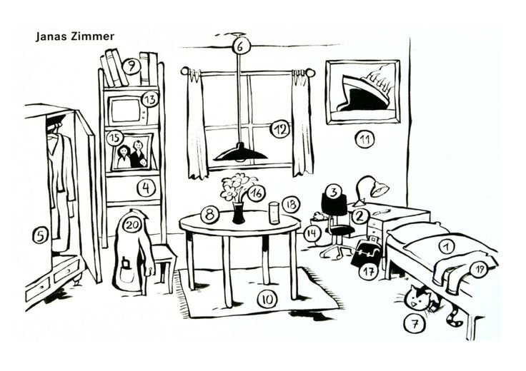1- Das Bett ist ………………………. dem Arbeitstisch.
a) an b) auf c) vor d) hinter e) neben

2- Die Lampe ist ………………dem Rundtisch.
a) in b) zwischen c) über d) vor e) unter
3- Die Katze ist ……………… dem Bett.
a) an b) vor c) über d) hinter e) unter
4- Das Bild ist …………………. der Wand.
a) an b) vor c) über d) in e) hinter
5- Der Stuhl ist …………………. dem Rundtisch und dem Kleiderschrank
a) über b) zwischen c) hinter d) unter e) an
6-Der Teppich ist ………………….dem Boden.
a) an b) über c) neben d) auf e) vor

7- Der Stuhl ist …………………. dem Schrank.
a) zwischen b) in c) vor d) hinter e) über

8- Die Blumen sind …………………. der Vase.
a) in b) zwischen c) über d) vor e) unter

9- Der Schrank ist …………………. dem Stuhl.
a) vor b) hinter c) auf d) über c) zwischen
10- Die Kleider sind ………………….dem Kleiderschrank.
a) an b) auf c) neben d) in e) unter

11- Abends ………………….ich gerne im Internet.
a) höre b) schwimme c) gehe d) surfe e) tanze
12- Im Wohnzimmer gibt es …………. Sofa ………… Tisch ……………. Stehlampe.
a) ein / eine / einen b) einen /ein / eine c) ein / einen / eine
d) einen / einen / eine e) ein / ein / eine

13- Am Wochenende gehe ich ………………….
a) Schach b) ins Kino c) Fahrrad d) Hausaufgabe e) Fernsehen

14- Elektrogeräte sind ………………….
a) Fernseher / Waschmaschine / Kühlschrank / Computer
b) Spülmaschine / Stuhl / Klimaanlage / Mikrowelle
c) Regal / Herd / Mixer / Handy
d) Bett / Staubsauger / Föhn / Telefon
e) Fernseher / Spülmaschine / Kissen / Teppich
15- Mein Vater kauft ………………….Uhr.
a) das b) der c) ein d) einen e) die
16- Die Möbel sind ………………….
a) Fernseher / Garderobe / Stuhl / Computer
b) Sessel / Stuhl / Bücherregal / Mikrowelle
c) Regal / Kleiderschrank / Kommode / Tisch
d) Bett / Spiegel / Föhn / Telefon
e) Herd / Schrank / Bett / Teppich
17- Er ………….. gerne Gitarre.
a) lauft b) spielt c) fahren d) singen e) malen

18- Ludwig sieht ………………….. Fernseher.
a) das b) der c) ein d) eine e) den

19- Das Haus hat ………….. Garten …………… Wohnzimmer ……………. Küche.
a) einen /ein / eine b) ein / eine / einen c) ein / einen / eine
d) einen / einen / eine e) ein / ein / eine

20- Anna und Alex ……………. gerne am Computer.
a) joggen b) laufen c) schwimmen d) spielen e) kochen
„Die Sprache ist die äußerliche Erscheinung des Geistes eines Volkes“
Dil bir halkın düşünüş biçiminin dışa vurumudur.“
Humboldt

Euer Deutschlehrer
Erdem OVAT
VIEL ERFOLG!

